小海x86云终端部署手册

|  |  |
| --- | --- |
| 产品名称 Product name | 保密级别 Confidentiality level |
| 小海x86云终端部署手册 | 内部公开 |
| 产品版本 Product version | Total pages 共 页 |
| 1.0 |

|  |  |  |  |  |
| --- | --- | --- | --- | --- |
| 拟制： | 董孔明 |  | 日期： | 2016/03/10 |
| 校对： |  |  | 日期： |  |
| 审核： |  |  | 日期： |  |
| 批准： |  |  | 日期： |  |
| **文档版本：1.0** | | | | |



**版权所有 侵权必究**

修订记录

|  |  |  |  |  |
| --- | --- | --- | --- | --- |
| 日期 | 文档修订版本 | 描述 | 作者 | 审核 |
| 2016/03/28 | V1.0 | 初稿完成 | 董孔明 |  |
|  |  |  |  |  |
|  |  |  |  |  |
|  |  |  |  |  |
|  |  |  |  |  |
|  |  |  |  |  |
|  |  |  |  |  |
|  |  |  |  |  |
|  |  |  |  |  |

目录

1 概述 5

1.1 背景 5

1.2 读者对象 5

2 常用操作 6

2.1 登录 6

2.2 更换版本 6

2.3 修改云主机模式 8

3 资源监控 10

3.1 客户端内存/cpu监控 10

4 固件升级 11

缩略语

| 缩略语 | 英文全名 | 中文解释 |
| --- | --- | --- |
|  |  |  |
|  |  |  |
|  |  |  |
|  |  |  |
|  |  |  |
|  |  |  |
|  |  |  |
|  |  |  |

# 1 概述

## 1.1 背景

当前我司存在两种架构的云终端，分别是ARM和x86，两种架构处于选型期，本文主要描述对小海公司的x86云终端在部署或者测试中遇到的一些问题描述，以及解决方案；

## 1.2 读者对象

本文适用于云终端出现问题后，需要去处理的工作人员，主要包含：开发/测试/运维/客服/售前/技术支持等，可参考本文的处理方法。

# 2 常用操作

## 2.1 登录

小海x86云终端默认账号root不开放，只能通过a账户跳转；登录方式为：

1. 选择ssh登录工具，输入对应的ip、端口、用户名，例如：

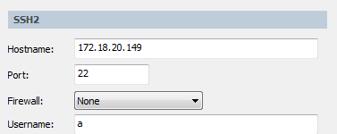

1. 默认密码：zhi%#$2014CLoud578，输入密码后，进入登录界面：

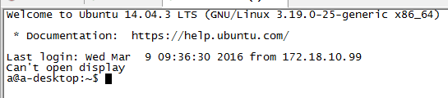

1. 跳转用户到root：采用su root命令，默认密码与a用户一直：zhi%#$2014CLoud578

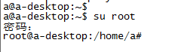

## 2.2 更换版本

**1、上传版本文件：**

更换版本需要通过ssh工具上传文件到系统，然后替换客户端程序，上传文件可采用WinSCP工具，该工具是比较常用的linux文件上传工具，登录如下：

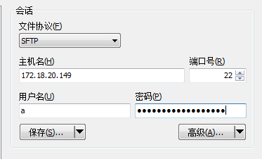

登录后进入a用户的文件目录，显示如下：

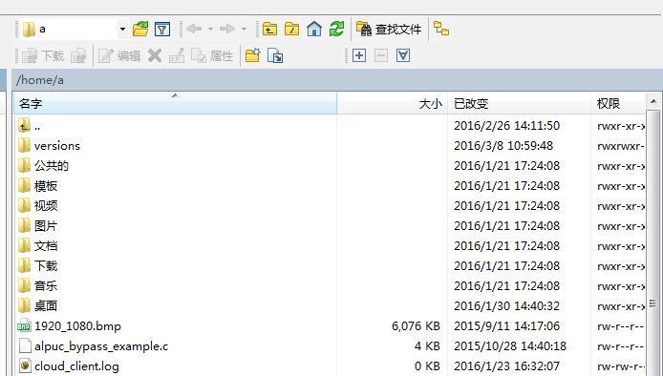

可将需要替换的客户端程序，放入a用户目录，或者在a用户目录中新建一个目录，用户放置版本，例如上图的versions目录。

**2、替换版本：**

替换版本采用cp复制即可，不过要注意以下事项：

1. 需要先关闭客户端程序和watchdog看门狗程序，看门狗程序用于启动客户端程序，所以需要先杀掉看门狗进程，再杀掉客户端进程，命令为：kill -9 ProgressID，例如：

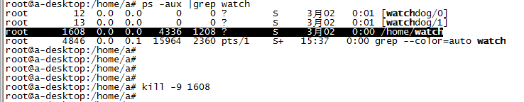



1. 替换版本文件，目录以及命令信息如下：

客户端程序目录：/home/cloud_teminal

程序名称：cloud_teminal

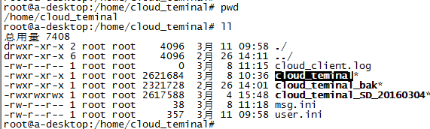

替换版本的时候，可把以前的版本做一次备份，然后把新版本从a用户目录拷贝到/home/cloud_teminal即可，同时请注意权限配置，需要添加可执行权限。

备注：客户端名称请勿修改，因为涉及到watchdog、开机脚本等，如果修改，需要将关联的所有程序或脚本一起修改。

1. 启动新版本程序，启动新程序有两种方法，第一种：重启云终端，系统起来后运行新版本客户端；第二种：在ubuntu界面中，找到并运行客户端程序。

## 2.3 修改云主机模式

目前修改云主机模式只能在宿主机上手动修改xml配置，web端还不支持修改，对于xml参数的配置如下所示：

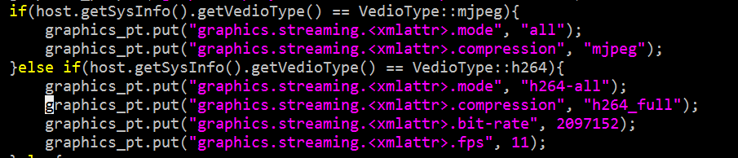

Xml配置如下：

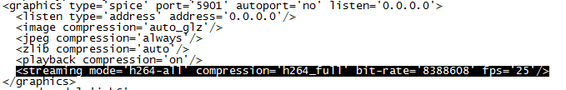

如果修改，需要修改成以下模式：

Mjpeg：<streaming mode='all' compression='mjpeg'/>

H264：<streaming mode='h264-all' compression='h264_full' bit-rate='2097152' fps='11'/>

参数：

Mode：当前运行的模式；

Compression：压缩方式；

bit-rate：编码的速率，相当于带宽；

fps：帧数，一秒内传输的帧数量。

替换版本的方法：

1. 关闭云主机；
2. 在宿主机上用virsh edit host_name 修改；
3. 启动云主机。

# 3 资源监控

## 3.1 客户端内存/cpu监控

对于客户端软件是否有内存泄露，以及资源占用率，需要登录到云终端ubuntu系统中才能查看，查看命令为top，如下图所示：

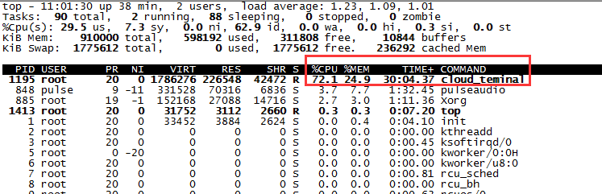

## 3.2 带宽监控

1、安装带宽监控软件，例如iptraf；

安装方法为：

1. 登录云终端系统；
2. 输入命令：sudo apt-get install iptraf，详细如下图所示；

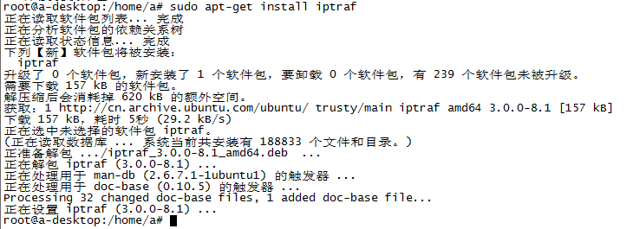

1. 启动iptraf，输入命令：iptraf –g，详细如下图所受：

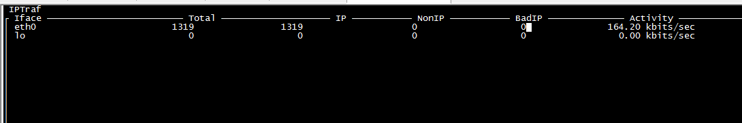

# 4 固件升级

所需要的软件：

1. UltraISO
2. G4L-V0.50.ISO
3. X86zhiyun

所需要硬件：

8G及以上容量U盘

致云x86客户端盒子

使用说明

1. 安装UltraISO软件，并打开。如图；

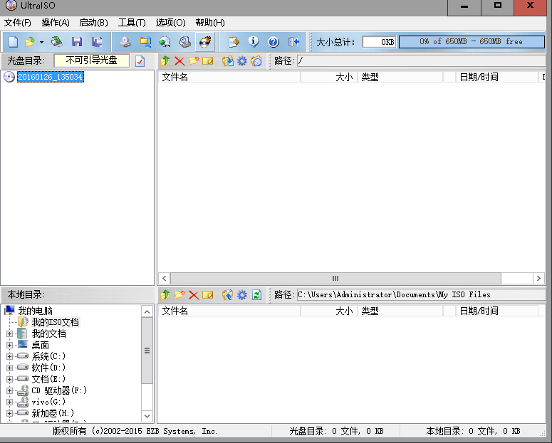

1. 使用ultraiso软件，打开G4L-0.50.ISO文件，如图：

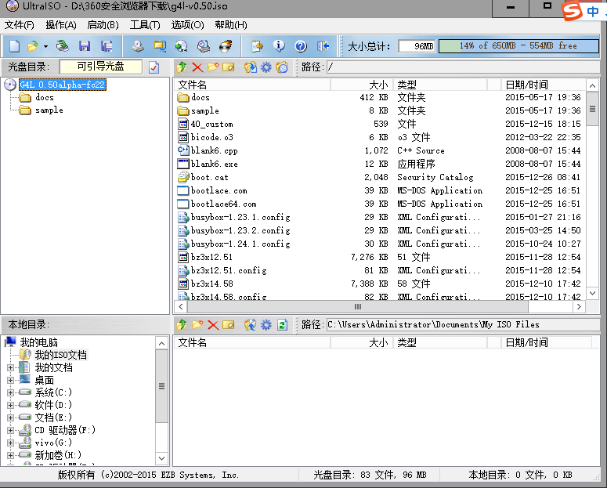

1. 按照下图操作ultraiso，将g4l 光盘启动写入U盘，制作u盘启动工具盘。

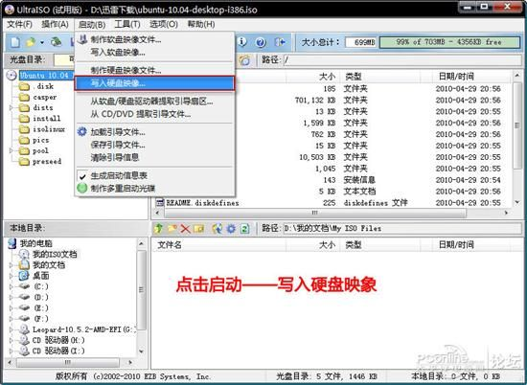

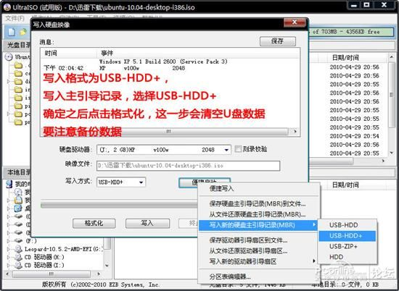

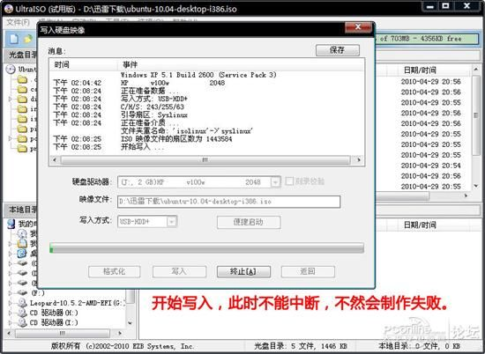

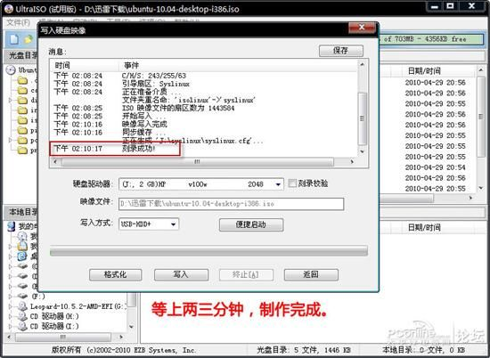

1. 将x86zhiyun文件，拷贝到 启动U盘下。
2. 将启动U盘插到x86盒子的usb口，打开x86盒子的电源，按DEL 进入biso设置。设置开机从u盘启动。
3. 从u盘启动G4L，恢复备份的操作说明，请参考文档，

<http://wenku.baidu.com/link?url=Bl4sAvFP-wp5myZu4m5BcUZwVqZ4pKpvfHUalbDOB3IQFcDCxhIeMJmbOI4RRhstEjUhiRGn7nc42OBvY7r6nCAJSY-nEfwiB2dqQNtRXeO>

里面的恢复部分。